**Nombre : Liseth Noemi Candelario Muñíz____________________________________**

**Fecha : 23 de julio 2021_________________________________________________**

**Hora inicio : 16:15__________________________________________________________**

**Hora fin : 16:15__________________________________________________________**

**SECCIÓN 2 ALGORITMOS**

**2.1. Elabore un programa en java o php que coloque todos los ceros al final de una lista de números**

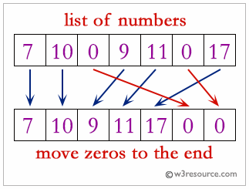

import java.io.*;

class PushZero

{

static void pushZerosToEnd(int arr[], int n)

{

int count = 0; // Count of non-zero elements

for (int i = 0; i < n; i++)

if (arr[i] != 0)

arr[count++] = arr[i]; // here count is

// incremented

//moviendo los elementos al final

while (count < n)

arr[count++] = 0;

}

public static void main (String[] args)

{

//Ingresando los numeros de la imagen de la rpegunta 2.1

int arr[] = {7, 10, 0, 9, 11, 0, 17};

int n = arr.length;

pushZerosToEnd(arr, n);

System.out.println("Resultado: ");

for (int i=0; i<n; i++)

System.out.print(arr[i]+" ");

}

}

**2.2 Asumiendo que se tiene la siguiente estructura:**

|  |  |  |
| --- | --- | --- |
| Registro | Nombre | Padre |
| 1 | Carlos | 0 |
| 2 | Juan | 0 |
| 3 | Maria | 1 |
| 4 | Carlos 1 | 3 |
| 5 | Sofia | 4 |
| 6 | Hernán | 1 |
| 7 | Wilson | 2 |
| 8 | Diana | 2 |
| 9 | Mateo | 7 |
| 10 | Efrain | 6 |
| ……… | …. | …. |
| ……. | ……. | …. |

**Escriba un programa que permita representar en orden descendente el árbol genealógico.**

**2.3. Escribir un programa en java o php para invertir los bits de un número entero (32 bits sin signo)**

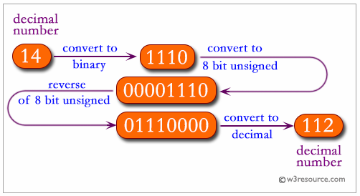

public class ReverseBit {

public static int reverseBit(int num){

int result = 0;

int bit = 31;

while(num != 0){

result += (num & 1) << bit;

bit --;

num = num >> 1;

}

return result;

}

public static void main(String[] args){

int n = 43261596;

System.out.println(reverseBit(n));

}